Hessen aktiv:
100 Kommunen für den Klimaschutz
Jahrestreffen 2016: Hessen aktiv – Aktivierung in Hessen – es tut sich was
03. November in Wiesbaden
Bericht

Am 3. November 2016 fand das diesjährige Jahrestreffen des Projekts „100 Kommunen für den Klimaschutz“ mit rund 60 Teilnehmern in Wiesbaden statt. Nach 7 Jahren Projektlaufzeit wurde diese Veranstaltung genutzt, um einen Blick auf Ergebnisse, Leistungen und Wirkungen des Projekts zu werfen.
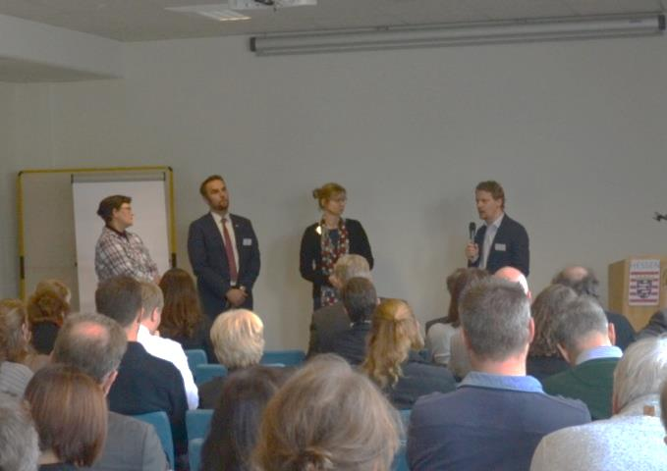
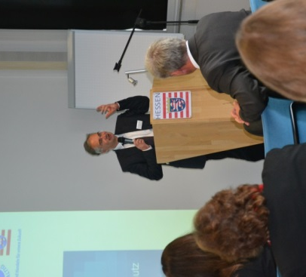
Einen ersten Blick durch die „kommunale Brille“ auf das Projekt gewährten Vertreter aus drei Teilnehmerkommunen mit unterschiedlichen Perspektiven: Christine Schneider aus Offenbach, Kommune der „ersten Stunde“, Kai Bachmann, Bürgermeister aus Trendelburg, eine der „neuen“ Kommunen, die in diesem Jahr die Charta unterschrieben haben, und Thomas Madry vom Klimaschutz-Team des Landkreises Marburg-Biedenkopf. Nach einer gemeinsamen Reflexion, welche Effekte bzw. welchen Mehrwert das Projekt für die Kommunen hat, schaute Jens Bolze, Stadtrat der Stadt Viernheim, auf die Entwicklung des Projekts über die 7 Jahre und die anstehenden Herausforderungen. Durch die im Herbst 2015 und Frühjahr 2016 durchgeführte Befragung der Kommunen konnten in 48 Kommunen 444 Maßnahmen erhoben werden. Davon wurden 26 % der Maßnahmen im Energiemanagement, 23 % in der energetischen Sanierung, 21 %bei der Energieeinsparung, 19% im Bereich der erneuerbaren Energien und 9 % in der Mobilität umgesetzt. Ist die Anzahl an Maßnahmen einerseits erfreulich, wurde aber auch betont, dass die Umsetzung noch an Dynamik zunehmen muss. Kritisch betrachtet wird die im Vergleich zur Zahl der teilnehmenden Kommunen von mittlerweile 145 (inkl. 6 Landkreisen) die relativ geringe Anteil der Kommunen, die sich aktiv am Projekt beteiligen durch Teilnahme an den Foren oder beispielsweise an der Befragung. Darin sieht Stadtrat Bolze eine große Herausforderung, besonders in Zeiten, in denen sich die politischen Mehrheiten ändern und Klimaschutz nicht mehr ganz oben auf der politischen Agenda steht.
Herr Dr. Christian Hey, Leiter der Abteilung Klimaschutz, nachhaltige Stadtentwicklung, biologische Vielfalt im Hessischen Ministerium für Umwelt, Klimaschutz, Landwirtschaft und Verbraucherschutz, fasste die positiven Wirkungen des Projekts im Umfeld der hessischen Klimapolitik zusammen und stellte seine Bedeutung zur Umsetzung der hessischen Nachhaltigkeitsstrategie heraus.

Wie sich das Projekt in der kommenden Laufzeit weiterentwickeln wird, zeigte Lena Keul, Leiterin des Referats Klimaschutz und Klimawandel, auf. Die Vorschläge für die Weiterentwicklung wurden zusammen mit Kommunalvertretern im letzten Lenkungsausschuss und in einem Workshop im September erarbeitet.
Nächste Projektphase ab Mitte 2017

Ziele:
- Aktive Kommunen im Projekt halten, nicht-aktive aktivieren, neue für das Projekt gewinnen
- Kommunen bei Klimaschutz und Anpassung aktive Unterstützung anbieten
Veranstaltungen:
- 1 x jährlich Regionalforen und Stadt- und Landkreisforum
- 2-4 x jährlich, zielgruppenorientiert, auch für Entscheidungsträger Landesweite Fach- und Fortbildungsveranstaltungen
- Jahrestreffen mit hochkarätigem Vortrag, Wettbewerb mit Auszeichnungen, (gezielte Ansprache nicht-aktiver Mitglieder)
„Vorgefertigte“ Maßnahmen, „Blaupausen“:
Kommunen wünschen sich mehr übertragbare, leicht umsetzbare Maßnahmen wie das Stadtradeln
Ideensammlung:
- 1 Jahr E-Auto leasen, E-Lasten-Räder
- Bildungsmaterial, Schulungspackete für Mitarbeitende
- Leitfaden Hochwasserschutz / Starkregen
- Fortbildung Planung + Klimawandel
Öffentlichkeitsarbeit und Beratung
Bedarf in Kommunen an Beratung und leicht durchführbarer Öffentlichkeitsarbeit (Beratung und Schulung)
- Ausbau Fördermittelberatung, Website, aufsuchende Unterstützung v.a. nicht-aktiver Projektkommunen
- Bereitstellung von Materialien zur Öffentlichkeitsarbeit, Referent/-innenbörse, Best-Practice kommunizieren
Projektstruktur:
- Differenzierung nach außen (Gold, Silber, Bronze) oder Pariser Modell (konkrete Ziele und Maßnahmen über Aktionspläne)
- Anforderungen in Förderrichtlinie initiieren Engagement
- politische Einbindung durch Klimaschutzplan

Charta
- Klimaanpassung aufnehmen, Aktionsplan mit Maßnahmen des Klimaschutzes und der Klimaanpassung
- Selbstverpflichtung der Kommunen zur Unterstützung der hessischen Klimaschutzziele
- Beitrittserklärung weiterhin niedrigschwellig,
- CO2-Startbilanz nicht streichen, steht aber nicht im Vordergrund, soll keine Hürde darstellen
- jährliche Berichtspflicht zu kommunalen Aktivitäten
- Klimaschutzziele der Kommunen als Voraussetzung für Mitgliedschaft (Beschluss)
- Neue Kommunen unterzeichnen neue Charta, alte Kommunen können wählen

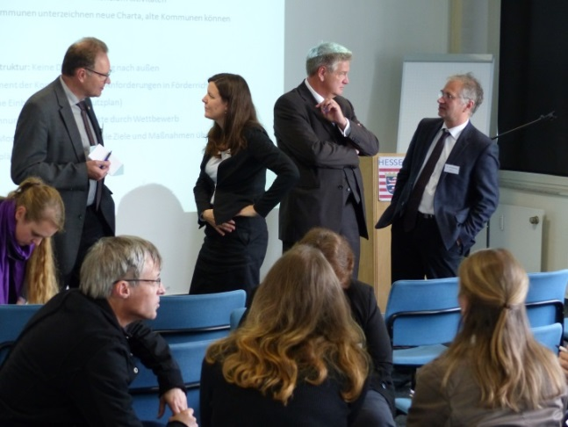 | 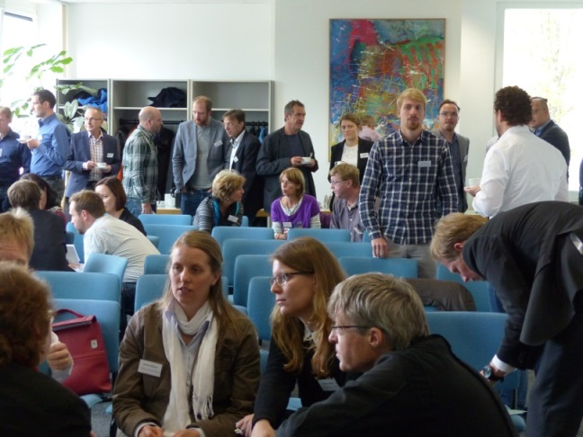
Die Vorschläge wurden anschließend mit den Teilnehmern diskutiert. Zu den Punkten „differenziertes Angebot für aktive, nicht-aktive und noch-nicht-Projektkommunen“ und „Streichung der CO2-Startbilanz“ und „Berichtspflicht“ wurde ein Meinungsbild eingeholt. Die meisten Teilnehmer sprachen sich dafür aus, ein möglichst differenziertes Angebot auszuarbeiten, um die individuellen Bedürfnisse der Kommunen aufnehmen und beantworten zu können und die Startbilanz nicht gänzlich zu streichen, sondern sie als einen Einstieg in die Auseinandersetzung mit dem kommunalen Klimaschutz zu unterstützen. Aktionspläne ohne CO2-Bilanz werden aber ebenso akzeptiert, wenn es Gründe für den (vorläufigen) Verzicht gibt. Eine Berichtspflicht, also eine kurze Zusammenfassung der Aktivitäten und umgesetzten Maßnahmen, einmal im Jahr wurde von den Teilnehmern begrüßt. Sie diene einer regelmäßigen Analyse des eigenen kommunalen Fortschritts im Klimaschutz.
Die Charta, die um den Begriff Klimaanpassung ergänzt wird, wird überarbeitet und die Neuerungen integrieren. Die Teilnehmer- Kommunen haben die Wahl, ob die neue Charta nochmals unterschrieben wird. „Neue“ Kommunen unterschreiben nur noch die aktualisierte Charta.

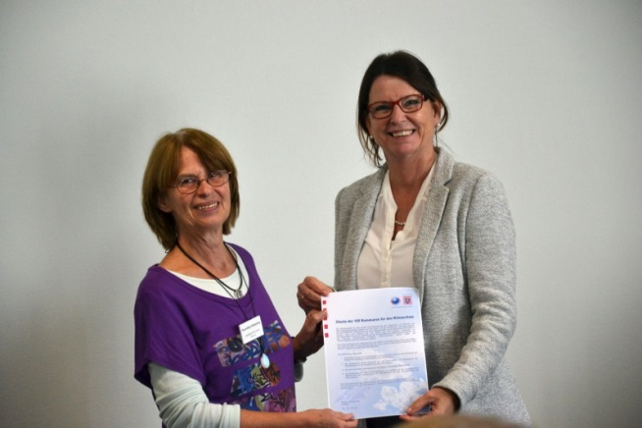 | 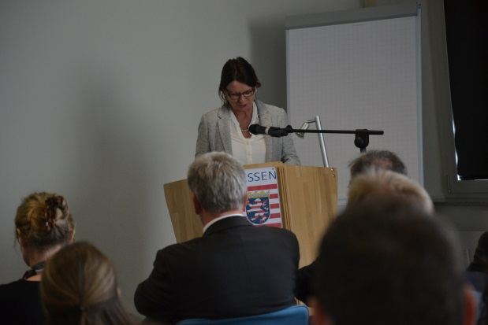
Am Nachmittag besuchte Frau Ministerin Priska Hinz das Jahrestreffen. Nachdem sie den Landkreis Darmstadt-Dieburg als 7. Landkreis im Projekt begrüßt hatte, verkündete die Ministerin den neuen Titel des Projekts und stellte den angekündigten Wettbewerb vor:

Der neue Titel lautet: Hessen aktiv: Die Klimakommunen
Wettbewerb

- Eingereicht werden können abgeschlossene Projekte für Klimaschutz und Klimaanpassung
- Sonderpreis für Projekte aus dem Bereich : „Gemeinsam für’s Klima – interkommunale Kooperation“
- Es stehen Preisgelder in Höhe von insgesamt 60.000 Euro zur Verfügung. Das Preisgeld ist an die Investition in neue Klimamaßnahmen gekoppelt.
Alles Wissenswerte wird auf der Webseite www.klima-kommunen-wettbewerb.de veröffentlicht. Dort steht das Bewerbungsformular zum Download bereit.
Im Weiteren beantwortete die Ministerin Fragen der Kommunalvertreter, u.a. zur geplanten Landesenergieagentur, die im Laufe des kommenden Jahres eingerichtet wird.

